**CentOS 리눅스 기초 학습**

**2주차**

**응급 복구**

* 시스템이 부팅이 되지 않을 경우에 수행한다.

**<루트 패스워드 분실 시 해결>**

부팅할 때 뜨는 이 화면에서 알파벳 e를 누르면 편집 모드로 들어갈 수 있다.

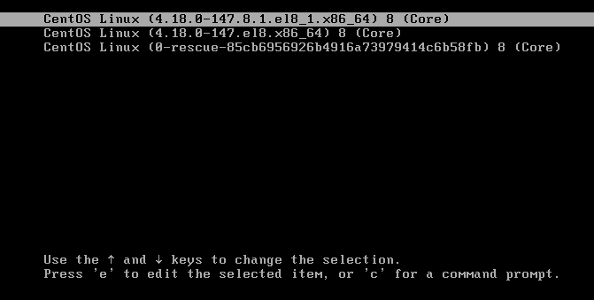

rhgb quiet을 지워준다.

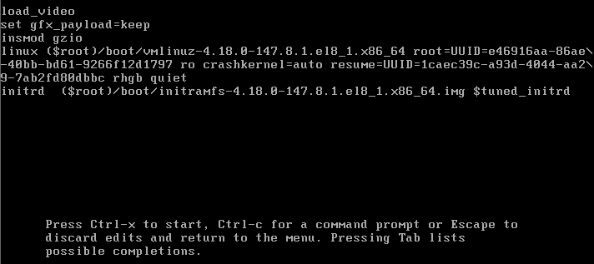

init=/bin/bash를 넣어주면 싱글 모드로 부팅이 된다.

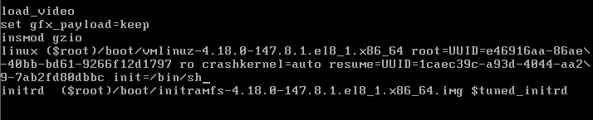

whoami 명령어를 입력하니 root 사용자로 되어있는 것을 알 수 있다.

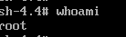

passwd 명령어를 입력하여 비밀번호를 변경하려 시도하면 오류 메시지가 나타난다.

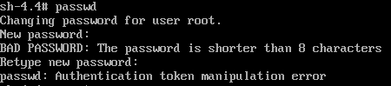

mount 명령어로 확인하니 루트 디렉터리는 ro (read only)로 되어있어서 문제가 생기는 것이다.

패스워드 파일이 수정이 되지 않는 문제이다.



다시 마운트를 진행한다. rw 권한을 준다.



mount 명령어로 확인한다. / 에 rw 권한으로 마운트 된 것을 확인할 수 있다.



successfully가 뜨면 성공적으로 변경되었다는 뜻이다.

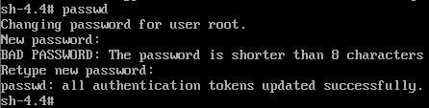

테스트 결과 root 유저에 변경된 passwd로 접속이 가능했다.

**<싱글모드 부팅의 오점>**

GRUB 부트로더를 아무나 사용할 수 있다면, 어느 기업의 서버나 root 패스워드를 변경해서

마구 사용할 수 있다.

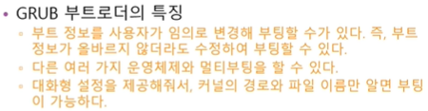

GRUB2 부트로더의 장점

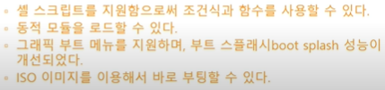

바로 grub.cfg를 변경하면 안된다. grub와 grub.d 파일 수정 후 명령어를 통해 적용해야 한다.

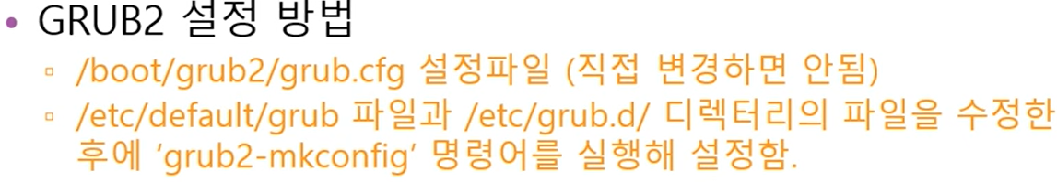

<GRUB에 비밀번호를 지정>

/etc/default/grub

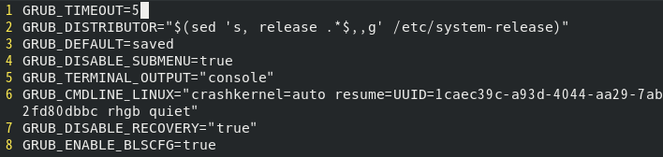

1 : 처음 화면이 나오고 자동으로 부팅되는 시간을 초 단위로 설정. -1 하면 자동으로 부팅 X

2. 초기 부팅 화면의 각 엔트리 앞에 붙을 배포판 이름을 추출한다. 저 문자열의 경우에는 /etc/system-release 파일에서 ‘CentOS’라는 글자를 추출한다.

3. saved는 이전에 선택한 엔트리가 계속 기본으로 선택되도록 하는 것이다. 숫자로 입력해도 가능하다. 0번부터 첫 번쨰 엔트리이다.

4. 서브 메뉴 사용 여부를 설정한다. 기본 값 true는 사용하지 않는다.

5. GRUB가 나올 장치를 설정한다. 기본 값을 console로 설정해 놓으면 모니터로 설정된다. 그 외

serial, gfxterm (그래픽 모드 출력) 등으로 설정할 수 있다.

6.. 부팅 시 커널에 전달할 파라미터를 지정한다. 이전에 사용하던 GRUB1 의 파라미터도 일부 사용할 수 있다.

7. true = 메뉴 엔트리에서 복구와 관련된 것을 비활성화 한다.

일단 시간과 문구를 변경하고 적용을 해 본다.

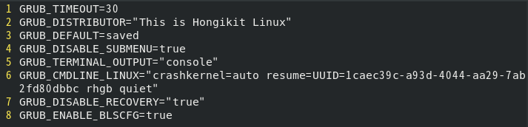

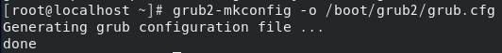

부팅 시간이 30초가 된 것을 확인할 수 있다.

이제 GRUB에 관리자만 접속할 수 있도록, 암호를 지정하도록 한다.

/etc/grub.d/00_header 에 아래와 같은 설정을 추가한다.

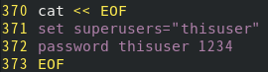

알파벳 e를 눌러서 편집을 하려고 하면 username을 입력하도록 나온다.

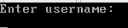

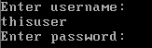

<커널 컴파일>

uname –r 입력을 통해 자신의 커널 버전을 확인할 수 있다.

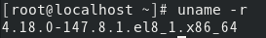

구 버전의 커널을 설치하는 실습을 할 것이다.

웹 사이트에 접속하여 받아도 되지만 wget 명령어를 이용해 빠르게 설치한다.



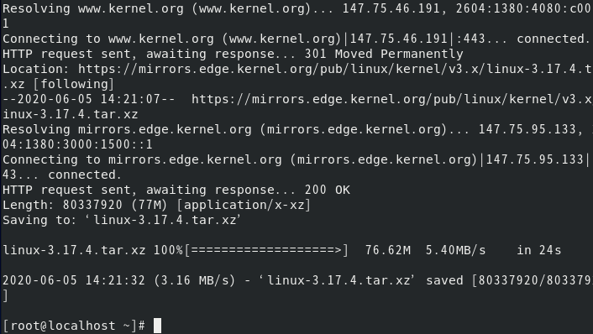



/usr/src 로 옮기고 압축을 해제한다.

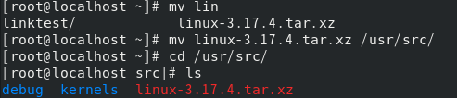

C 언어로 이루어진 파일들이 많이 들어있다. 컴파일 후 설치를 진행해야 한다.

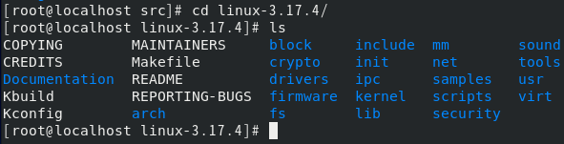

1. make mrproper : 이전의 컴파일시 설정되었던 파일을 제거
2. make xconfig 명령을 입력해 GUI로 여러 설정을 진행할 수 있다.

make menuconfig 는 텍스트 환경으로 설정하는 명령이다.

make oldconfig 는 기존의 환경을 불러와 새로운 설정을 하는 것이다.

1. make dep : 의존성 검사
2. make clean : 이전 컴파일시 생성된 파일을 삭제
3. make ; make modules_install ; make install : 한 번에 여러 개의 명령을 실행한 것이다.

make bzlmage, mkinitrd, make modules, make modules_install 등의 명령어가 실행 된 것이다.

기본적인 xwindows 설정 익히기

바탕 화면에서 마우스 우클릭 후 배경 바꾸기를 누르면 배경을 쉽게 바꿀 수 있다.

기본 제공 바탕화면, 원하는 사진 등으로 설정 가능하다.

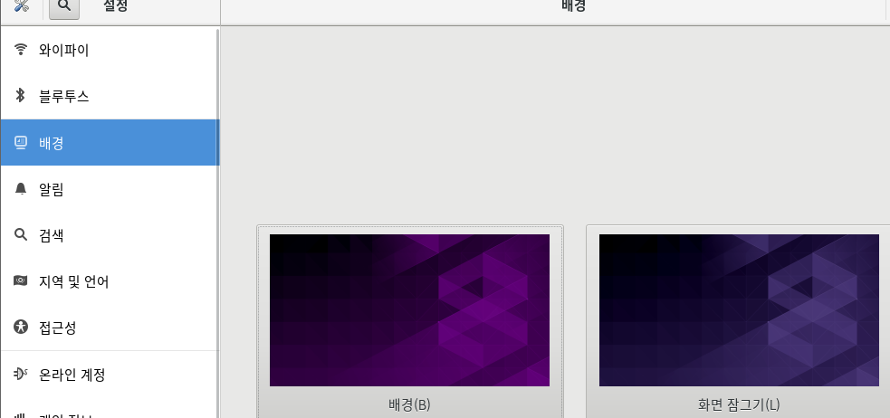

gnome-look.org 에 들어가면 다양한 배경 및 프로그램 등을 설치할 수 있다.

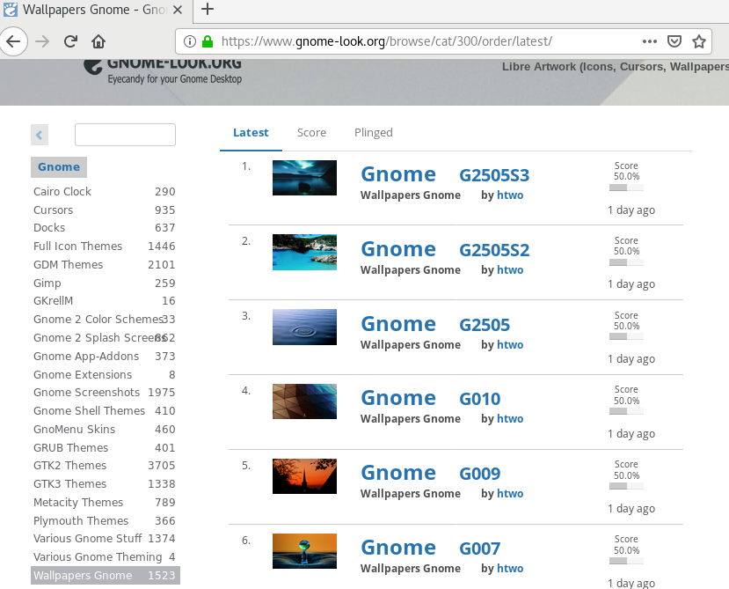

원하는 이미지 선택 후 배경으로 지정할 수 있다.

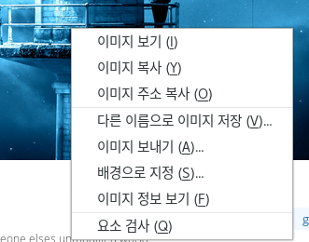

부팅 시 배경을 변경하기 위해 패키지를 설치해야 한다. 하지만centos 버전이 올라가며

패키지가 사라져서 인터넷에서 받아왔다.



/etc/default/grub

5번 주석처리 후, GRUB_THEME=”/boot/grub2/themes/system/theme.txt” 라고 추가한다.

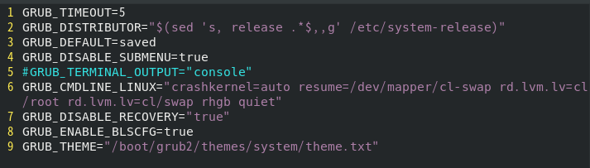

그 후 원하는 이미지를 인터넷에서 다운로드 해 준다.

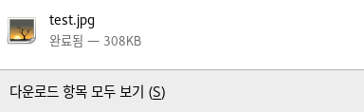



파일을 이동시켜 준다.



/boot/grub2/themes/system/theme.txt 에 34번 문항을 수정한다.



grub2-mkconfig –o /boot/grub2/grub.cfg

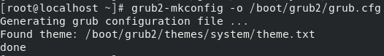

재부팅시 이미지가 바뀐 것을 확인할 수 있다.

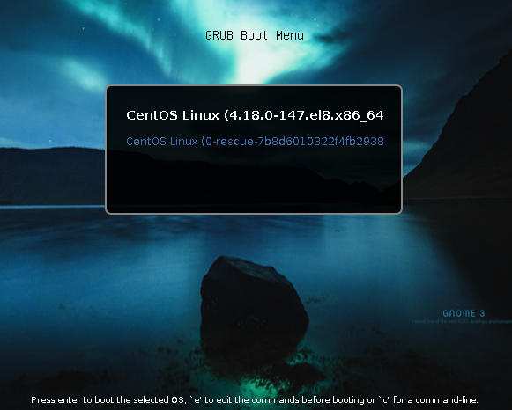

노틸러스와 FireFox 업그레이드 및 기타 X윈도 유틸리티

윈도우키를 누르면 파일이라고 있는데 이것이 노틸러스이다. 윈도우 파일 탐색기와 똑같다.

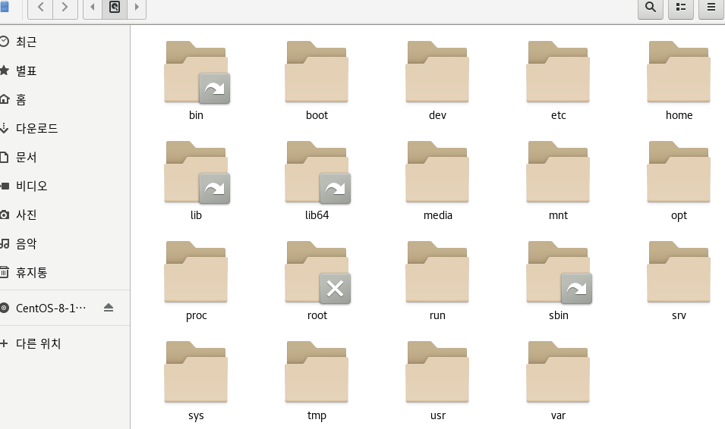

설정 > 자세히 보기 에서는 기본 프로그램을 설정할 수 있다.

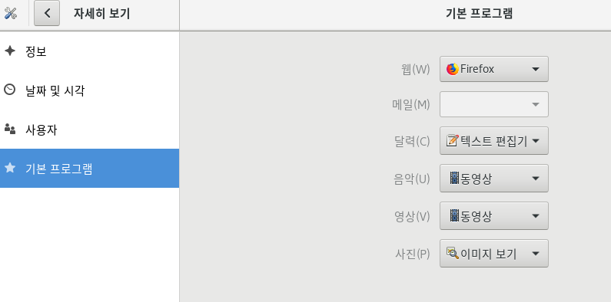



CD를 레코딩하는 브라세로라는 응용 유틸리티가 생성되었다.

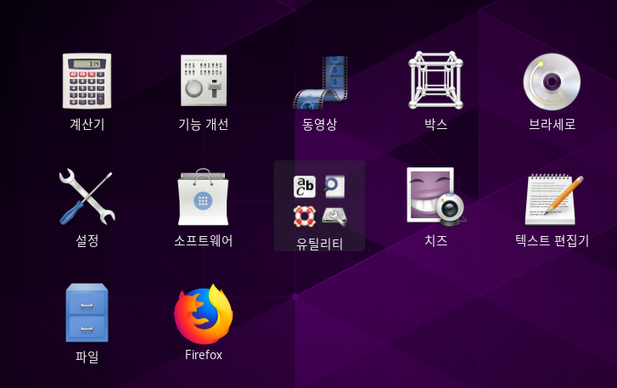

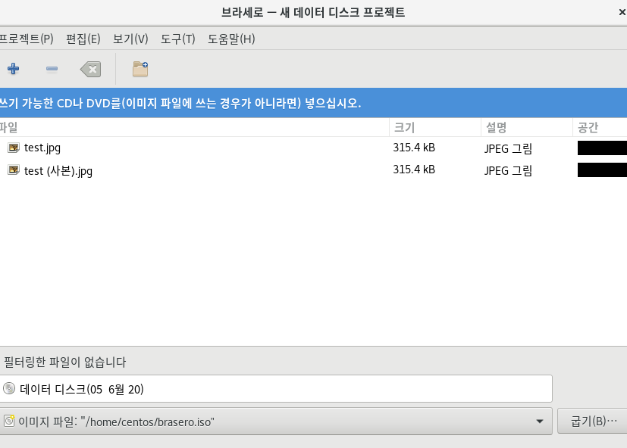

굽기 버튼을 누르면 이렇게 저장할 위치가 뜨고 파일이 만들어진다.

CD가 따로 없기에 iso 파일로 만드는 것을 진행한다.

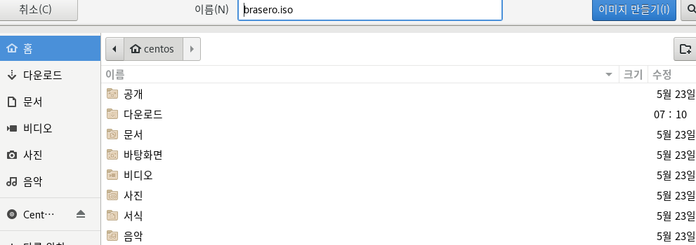

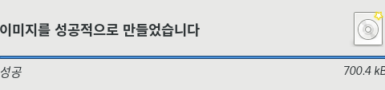

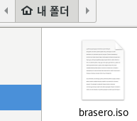

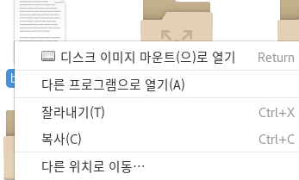

바로 마운트하여 사용할 수 있다

<FireFox 최신 업그레이드>

오른 쪽 상단 세 줄무늬 > 도움말 > firefox정보를 누르면 사용중인 firefox 정보가 나온다.

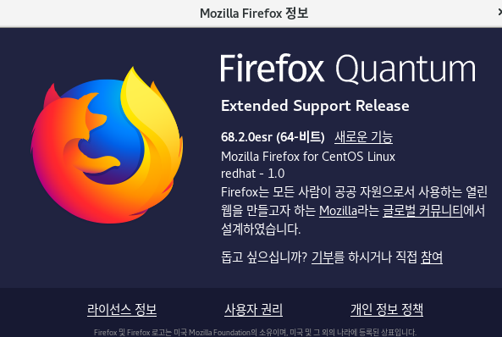

[www.mozila.org](http://www.mozila.org) 에서 firefox 최신 버전을 다운로드 할 수 있다.

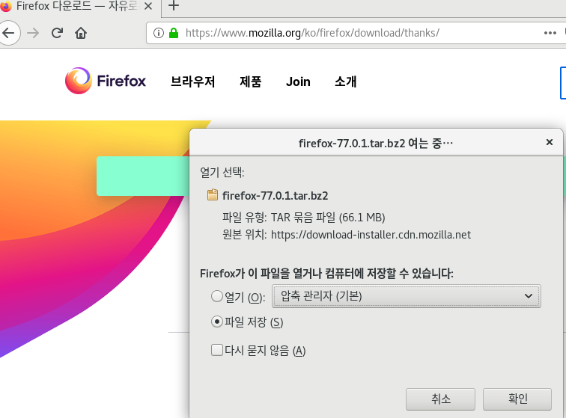

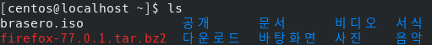

root에서 작업

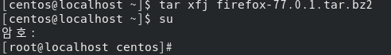

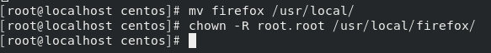

/usr/local/bin 으로 심볼릭 링크를 걸어준다.



firefox 새 버전이 설치되었다.

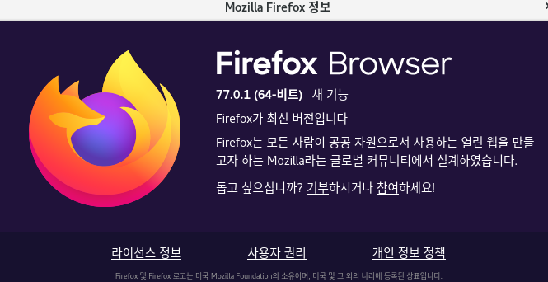

그 외에도 메일을 주고받는 에볼루션, 메신저를 주고 받는 엠퍼시 등의 응용프로그램이 있다.

문서 뷰어로는 evince가 있다. GIMP라는 포토샵도 있다. ego는 그림 보기 툴이다.

스크린샷 기능도 있다. LibreOffice 라는 MS office급의 office 유틸리티도 있다.

**리눅스에 Windows 설치, KDE 데스크톱**

**<CentOS 안에 Windows 설치>**

실습을 위해 VM웨어 가상화 기능과 메모리 등을 올려준다.

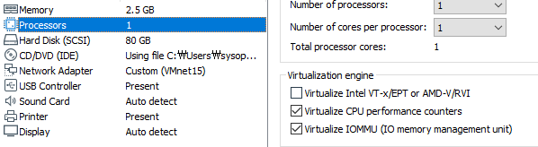

일단 OS파일을 옮기기 위해 삼바를 열어준다.



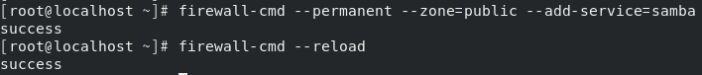

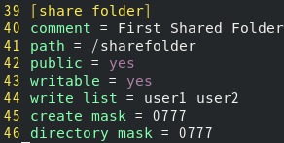

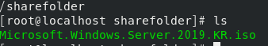

virtual 이라고 검색하면 박스라는 것이 뜬다. 아마도 CentOS 8로 넘어오면서, 가상머신관리자가 박스라는 유틸리티로 바뀐 것 같다.

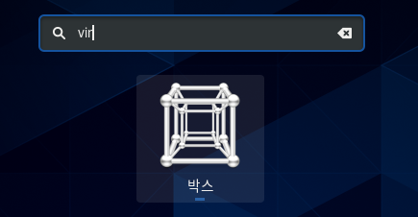

운영체제 만들기를 클릭

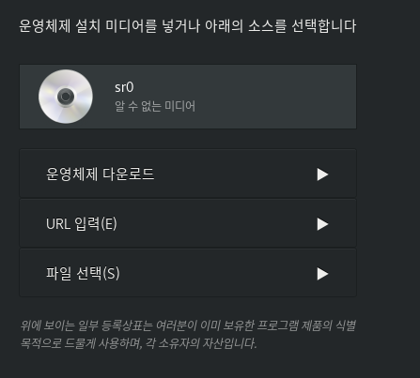

아래와 같이 가상머신 Microsoft Windows Server 2019이 설치되었다.

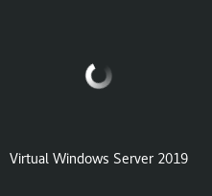

**<KDE 데스크톱 설치>**

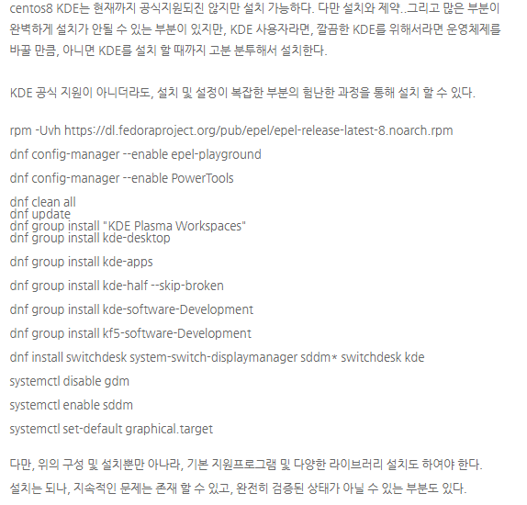

KDE 데스크톱은 현재 CentOS 8 에서 공식 지원을 하지 않는다고 한다.

위와 같은 비공식 적인 방법을 통해 번거롭게 설치는 가능하다고 한다.

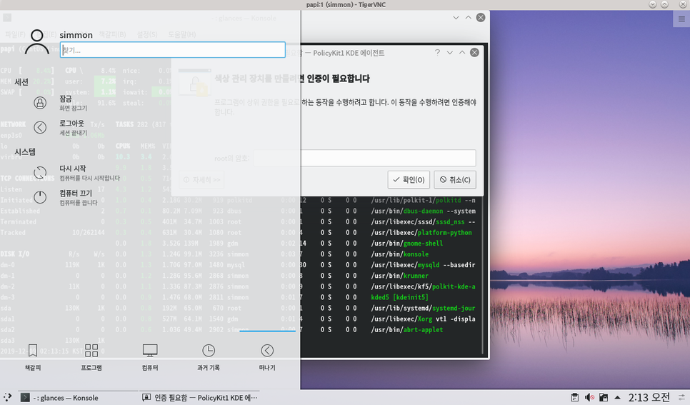

**IDE/SCSI 장치 구성, 하드디스크 1개 추가**

**<디스크 종류 정리>**

IDE

* 흔히 과거에 사용하던 방식이 모두 IDE 방식이다. 병렬 방식이고, 1개의 채널에 2개의 장치를 연결할 수 있다. 마스터, 슬레이브 개념도 IDE 장치에서 나왔다고 한다.

SCSI

* 서버용, 워크스테이션 용으로 사용되던 방식이다.
* IDE 방식으로는 한계가 있는 데이터의 처리 속도를 해소했고, 고급 저장 장치의 데이터 처리 품질과 안정성에 집중했고, RAID같은 여러 부가 기능을 사용할 수 있도록 설계했다.
* 다만 서버 보드가 아닌 이상 일반 메인보드에서는 SCSI를 지원하지 않으니 별도의 컨트롤러가 필요할 수 있다.

SATA

* IDE 방식에서 늘어날 수 있는 기기의 한계가 존재하고, 전송 속도 역시 한계가 생긴다.

근본적으로 IDE는 병렬이라는 점에서 한계가 있어 SATA는 직렬 방식이다.

* 하나의 SATA 커넥션은 하나의 채널로 인식된다. 따라서, 기존과 같은 점퍼 설정 등이   
  필요 없고, 하나 기기의 속도가 다른 기기의 속도에 영향을 미치지 않고 독립적이다.

SAS

* SCSI의 직렬연결 버전으로 SCSI역시 병렬 연결로 인해 연결자체의 번잡함이 존재하기 떄문에 이를 해소하기 위해 나온 방식이며, 역시 별도의 컨트롤러가 필요할 수 있다.

리눅스에서 첫 번째 하드디스크는 /dev/sda, 두 번째 하드는 sdb 이런 순으로 장착된다.

**<하드디스크 추가 및 구성>**

1GB 하드디스크를 하나 추가한다.



ls –l /dev/sd* 명령어로 확인하면, 처음 나눴던 swap 파티션, / 파티션인 sda1, sda2가 보이고,

아직 파티션을 나누기 전인 방금 추가한 sdb가 있다.

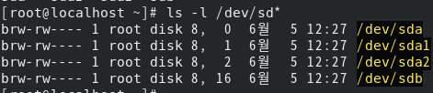

fdisk /dev/sdb 명령으로 파티션을 나누는 모드에 들어간다.

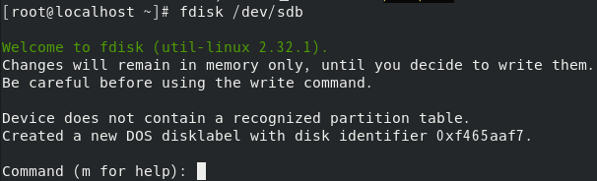

m 을 입력하면 도움말이 쭉 나온다.

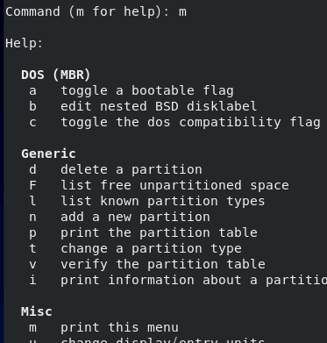

primary 파티션은 최대 4개까지 파티션을 나눌 수 있다. 부족하면 extended 파티션을 활용하면 되지만 일반적으로 4개면 충분하다.

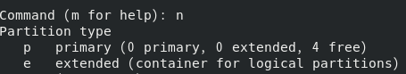

1GB 통째로 파티션을 생성한다.

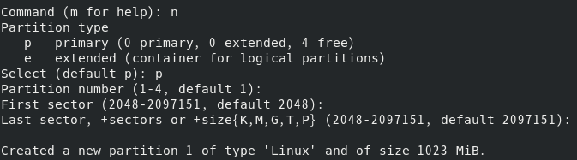

p를 입력해 정보를 확인한다.

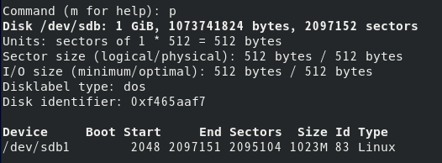

w를 입력해 나간다.

sdb1이 정상적으로 생성되었다.

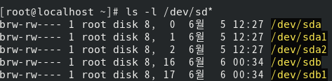

sdb1을 ext4로 포멧한다.

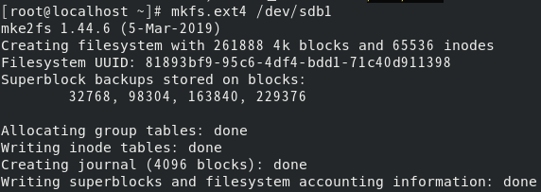

마운트로 디렉터리에 디스크를 마운트 시켜준다. 디렉터리를 사용한다는 것은

디스크를 사용한다는 뜻이다.

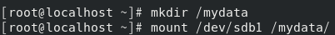

리눅스는 시스템이 다시 부팅되면, 마운트가 자동으로 해제된다. 편리함을 위해

디스크 영구 마운트를 진행한다. /etc/fstab 에 아래 내용 추가



/dev/sdb1을 /mydata에 영구 마운트 시킨다.

0 0 은 각자 문제가 생겼을 때 해결에 관한 것과 디스크 검사 순서를 결정한다고 한다

umount 명령을 이용해 마운트가 해제된다고 해서 파일들이 삭제되는 것은 아니다.

언제든지 마운트를 진행하면 안에 파일들은 사용할 수 있다.

**RAID 개념과 종류**

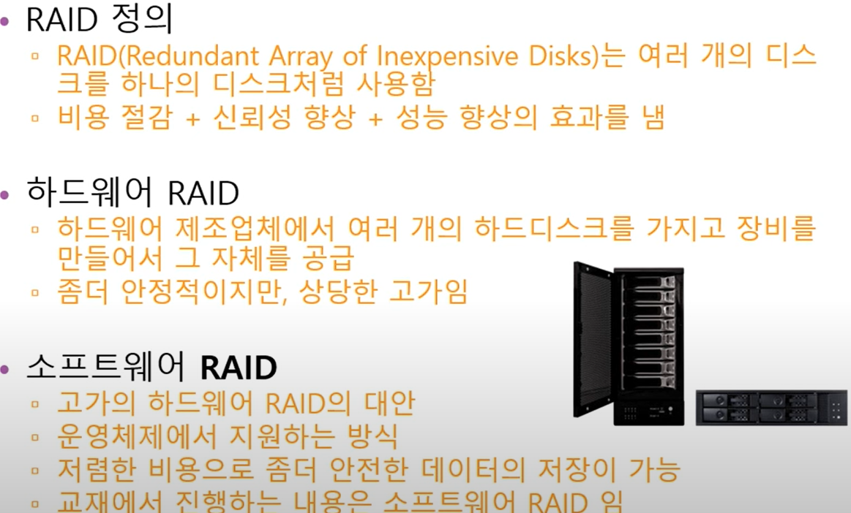

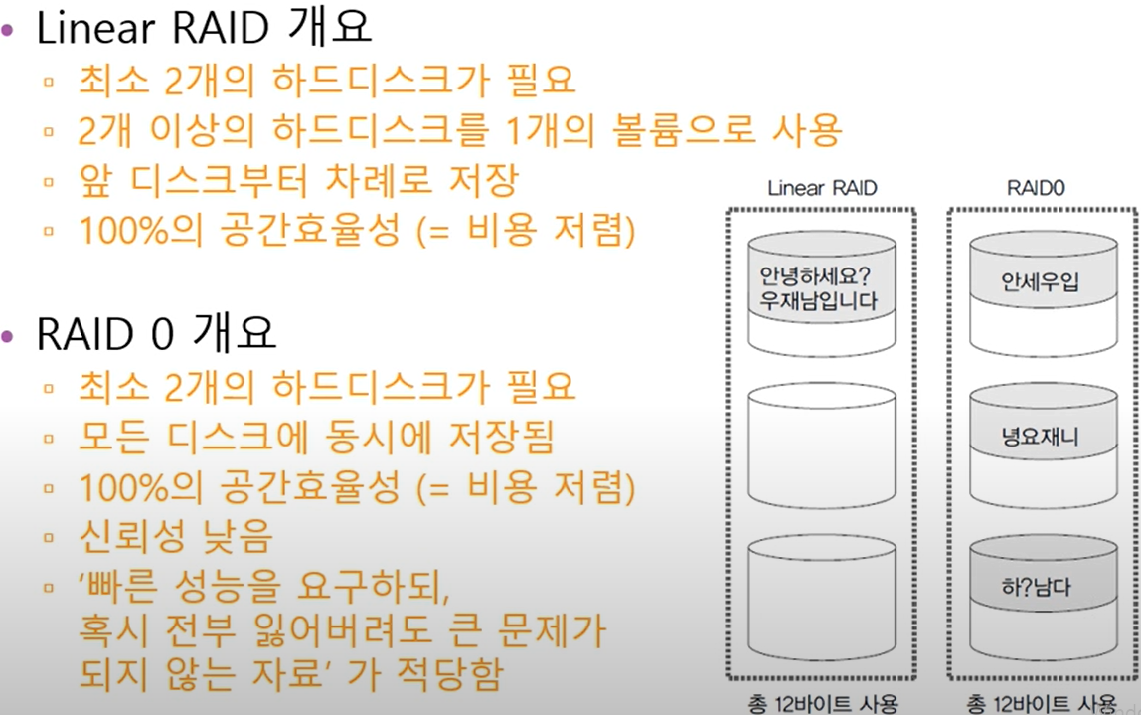

위 예시에서 RAID 0은 똑 같은 문장이라고 가정해도 한 번에 3글자씩 저장하니까

속도가 훨씬 빠를 수 밖에 없다. 그래서 RAID0의 성능이 더 좋다고 할 수 있다.

하지만, 단점으로는 어차피 디스크 하나라도 용량이 부족해지면 모두 사용할 수 없기 때문에

1GB디스크 하나, 1TB 디스크 2개 이런 식으로 구성해도 작은 디스크에 맞추기 때문에 용량은 3GB 인 것이다.

RAID 1

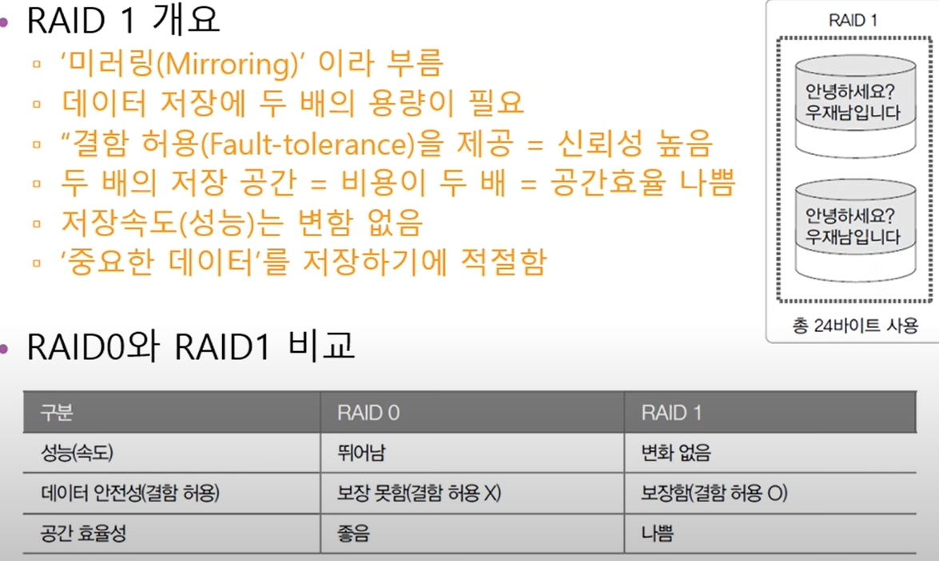

RAID 1 은 확실히 똑 같은 내용을 디스크에 복제하는 방식이라서 공간 효율이 안 좋지만

디스크 한 개가 고장나도 아무 문제가 되지 않는다.

RAID 5

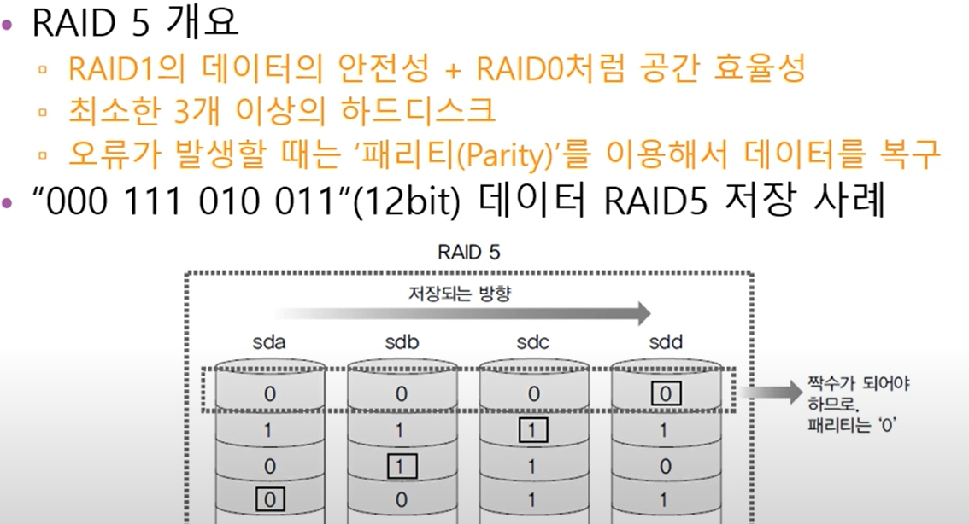

이진수를 이용해서 짝수가 되도록 데이터를 저장해서 신뢰성을 제공한다. 빈 칸을 패리티라고 한다. 짝수 패리티와 홀수 패리티가 있는데, 위는 짝수 패리티 예시이다.

000[0]  
11[1]0

0[1]10

[0]011 이런 식으로 짝수가 되게끔 패리티가 들어간다.

그래서 디스크 하나쯤은 고장나더라도 대충 어떤 데이터가 있었을지 예측해서 복구가 가능한 것이다.

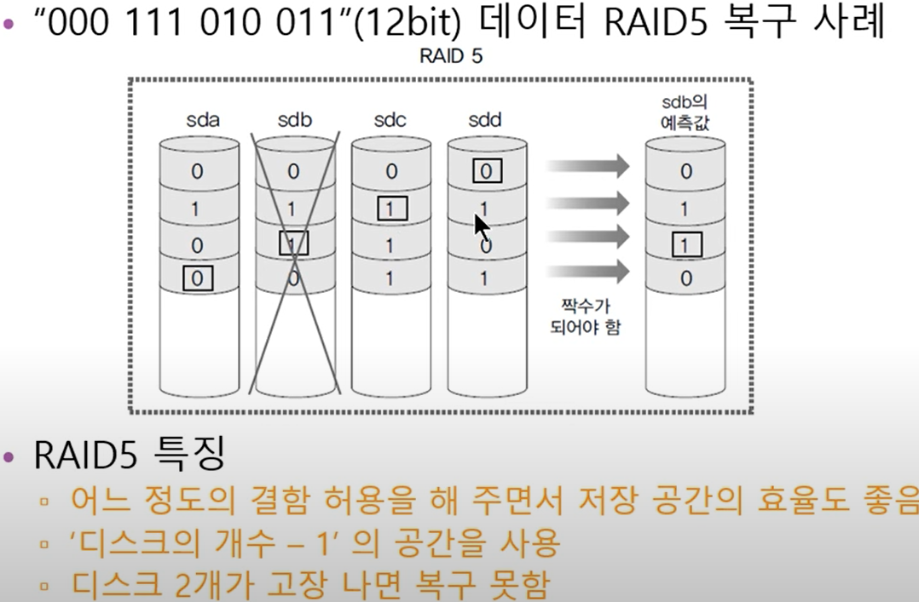

RAID 6

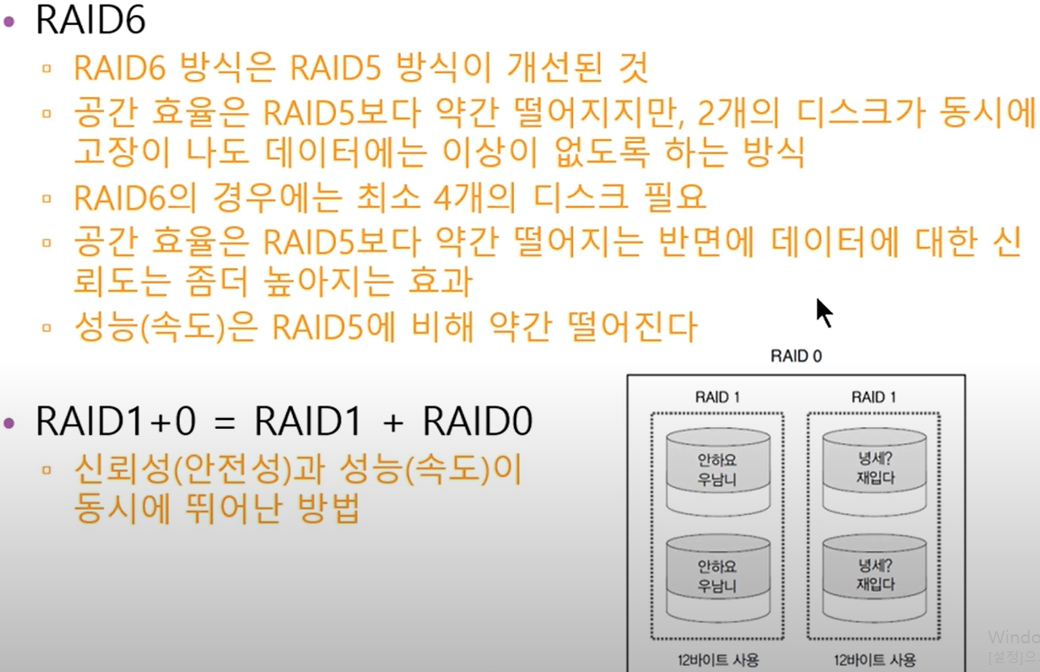

RAID 6는 쓰기 속도가 느리다는 단점이 있다. 패리티를 2개나 계산해야 하는 알고리즘 방식 특성상 느리다.

**<RAID 구성 실습 파티션>**

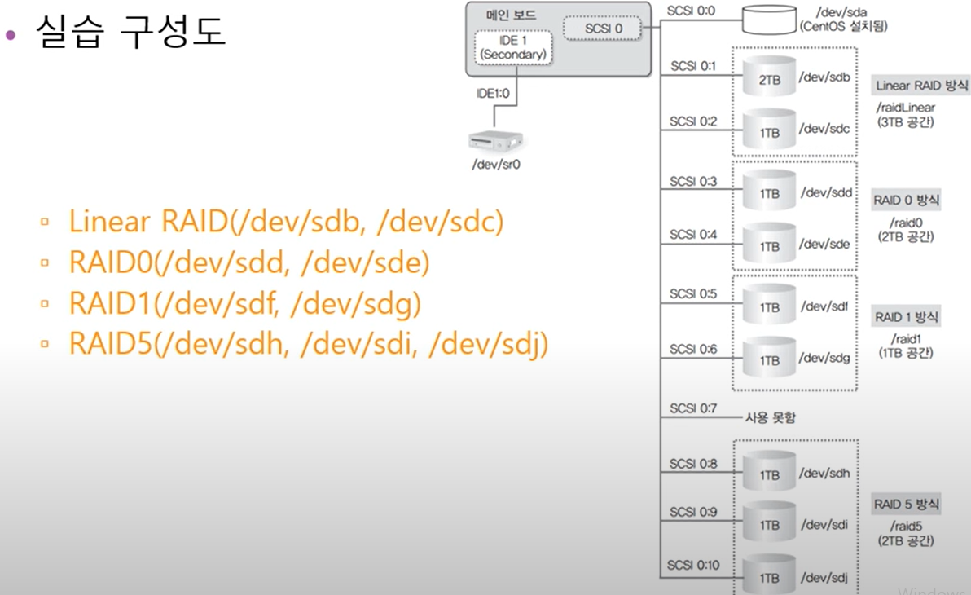

디스크 총 9개를 추가한다.

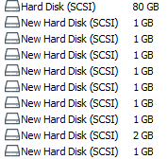

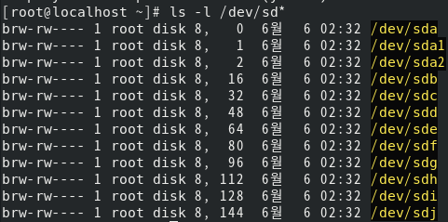

fdisk /dev/sdb 명령어로 파티션을 생성한 후 m을 눌러 옵션을 보면 t가 파티션 타입을 바꾸는

옵션이다.



t를 누른 후, l을 누르면 리스트가 쭉 나오는데 기본인 Linux는 83번인 것을 확인할 수 있다.

리눅스 raid auto는 fd 이다.

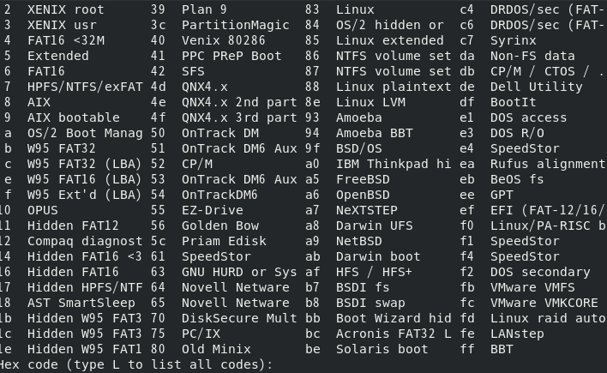



모든 디스크를 파티션 나누기 후 raid auto로 타입을 바꿔주었다.

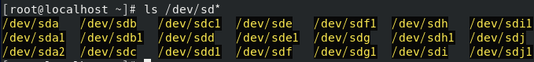

**<Linear RAID>**

fdisk –l 명령어로 정보를 확인할 수 있다.





두 디스크 모두 Linux raid auto가 잘 설정되었다.

/dev/md9 라는 이름으로 새로 만들었다.



mdadm –detail 이라는 명령어로 상태를 볼 수 있다.

scan은 raid 된 모든 디스크 상태를 볼 수 있다.



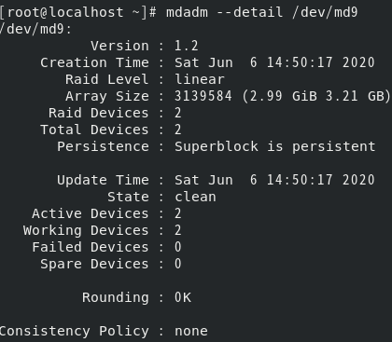

ext4 타입으로 포멧을 진행한 후 마운트를 진행한다.

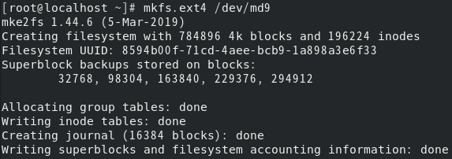



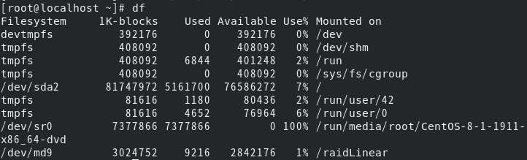

reboot 시에도 계속 마운트가 되어있도록 fstab에 등록한다.



**<RAID 0>**



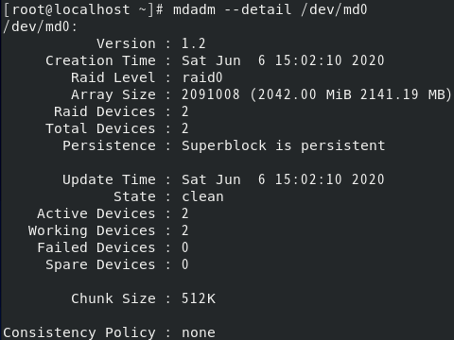

  


df 명령으로 확인



1GB + 1GB = 2GB

/etc/fstab에 추가해서 영구마운트



<**RAID 1>**

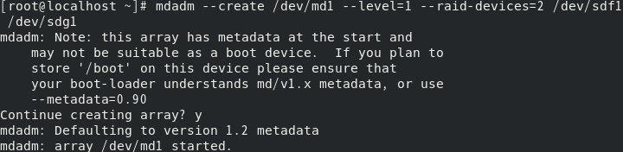

Raid1은 부트 디바이스로 쓸 수 없다라는 메시지다. y를 입력해서 만들고,   
ext4로 포멧까지 진행 해준다.

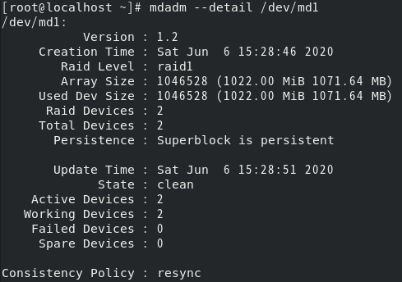

사이즈는 1GB 두개이지만 RAID1 특성상 1GB이다.

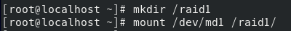



/etc/fstab



<RAID 5>



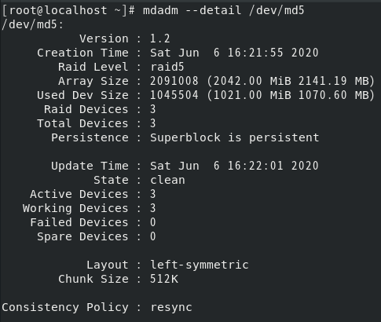

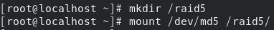

’

/etc/fstab



<기능 확인을 위한 RAID 고장>

파일을 복사해서 raid 디스크가 마운트 되어있는 디렉터리에 저장한다.

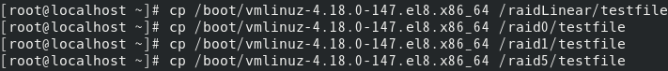

디스크를 제거해서 디스크가 고장난 상황을 구현하였다.

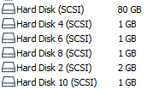

디스크가 고장난 상황이라서 부팅시 시간이 좀 걸리며 응급복구모드로 부팅이 된다.

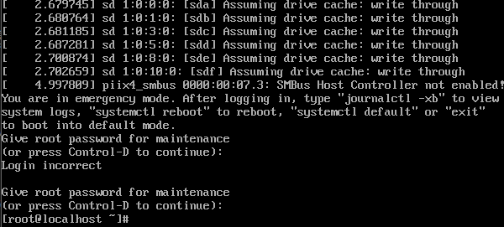

없는 디스크는 제외하고 이름을 부여하는 방식이라서 차례대로 sdb, sdc, sdd, sde, sdf 가 있다.

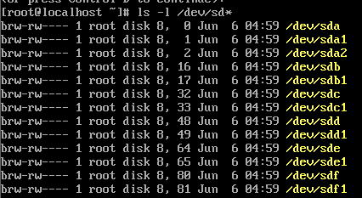





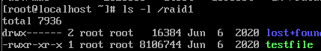

raid 1 결함 허용 능력을 볼 수 있다.

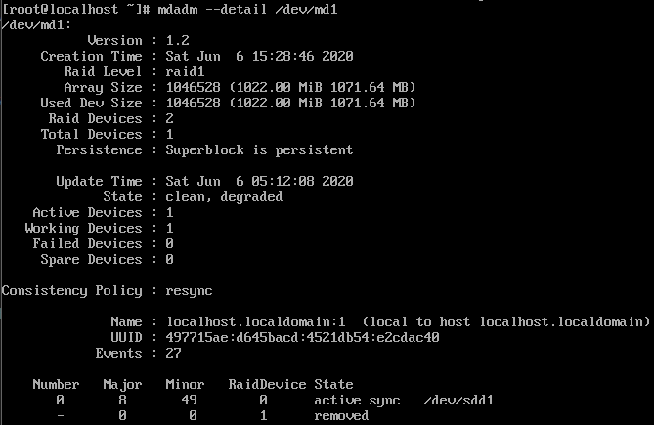

raid 5 확인

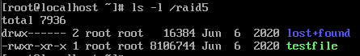

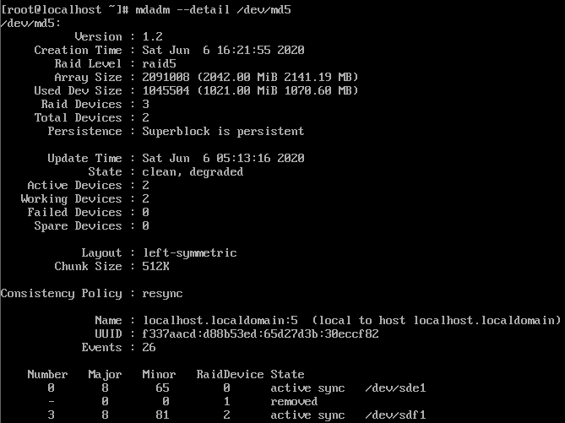

Linear 과 Raid0 은 작동하지 않는 것을 볼 수 있다. 결함 허용 X

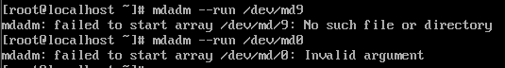

**<정상 부팅을 위한 복구>**

일단 정상 부팅을 위해서는 raid를 중지하고 fstab에서 마운트를 해제하면 된다.

결함 허용이 없는 두 raid를 중지한다.

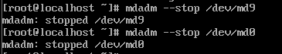

/etc/fstab 주석처리

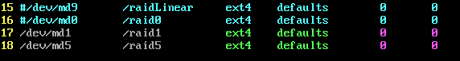

정상복구가 성공적으로 되었다.

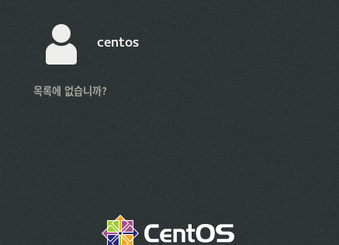

**<고장난 디스크를 새 디스크로 교체 후 복구>**

물론 결함 허용이 없는 raid는 다시 데이터는 복구가 불가능하지만 raid만 복구를 하는 것이다.

다시 디스크 추가

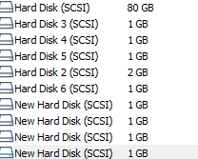

다시 sdc, sde, sdg, sdi 를 auto raid모드로 파티션을 나눠준다.

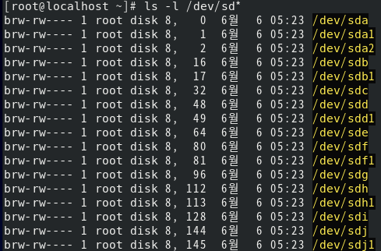

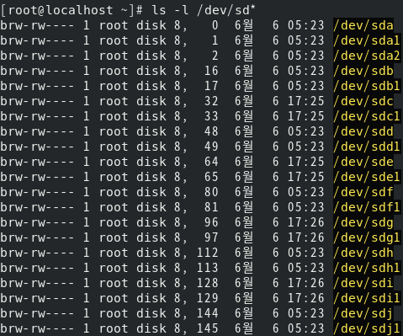

linear raid를 기존 /dev/md9 스탑 후 새로 생성한다.

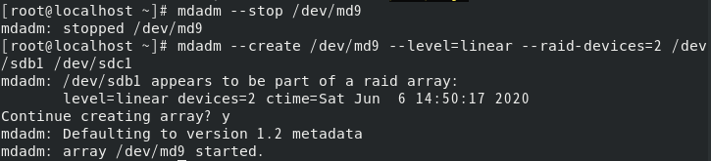

/dev/md0 스탑 후 다시 생성

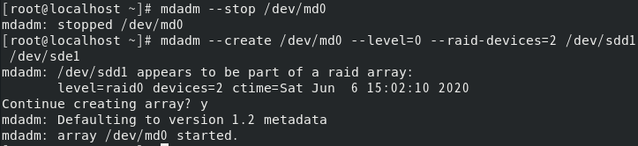

결함 허용이 있는 디스크들은 raid를 다시 생성하는 것이 아닌 추가만 하면 된다.

md1과 md5에 디스크를 하나씩 추가하였다.

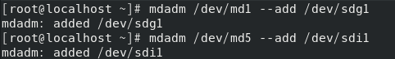

뒤에 숫자는 큰 관계는 없지만 오류가 생겼을 때 확인이 가능하도록 1 2를 주었다.

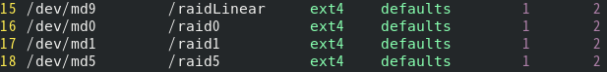

**<RAID 6>**

2GB 디스크는 사용하지 않아서 제거하고 진행

mdadm 명령으로 raid6 구성

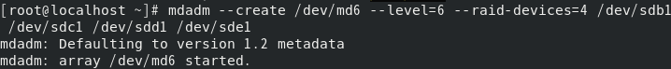

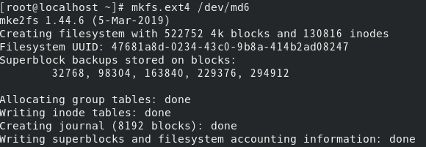

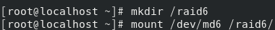

df로 확인 공간 효율이 50% 라서 디스크가 4개지만 2GB 사용 가능



**<RAID 1 + 0>**

RAID 1 두개를 생성

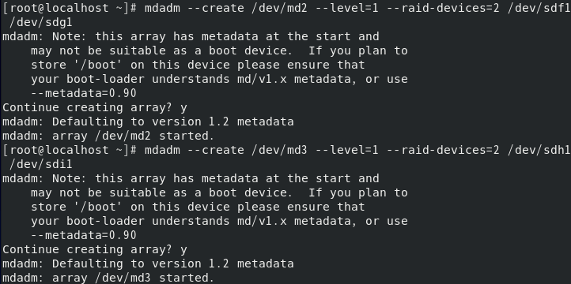

두 개의 RAID 1을 RAID 0 으로 묶어준다.

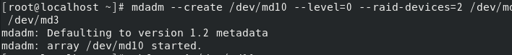

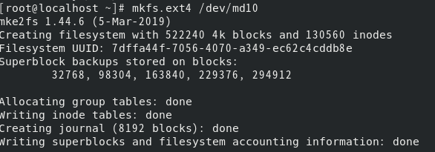





raid 10을 결함 허용모드로 살릴 때 mdadm - -run /dev/md10 이 아닌 각각의 두 개의 디스크를 살리면 raid10은 살아난다.

**LVM 개념과 구현, RAID에 CentOS 설치**

논리 볼륨

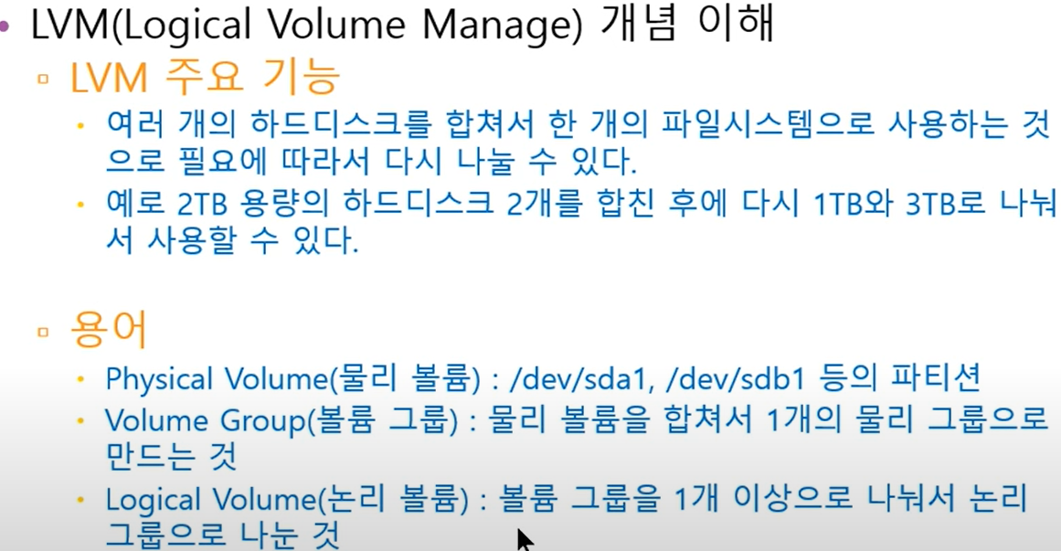

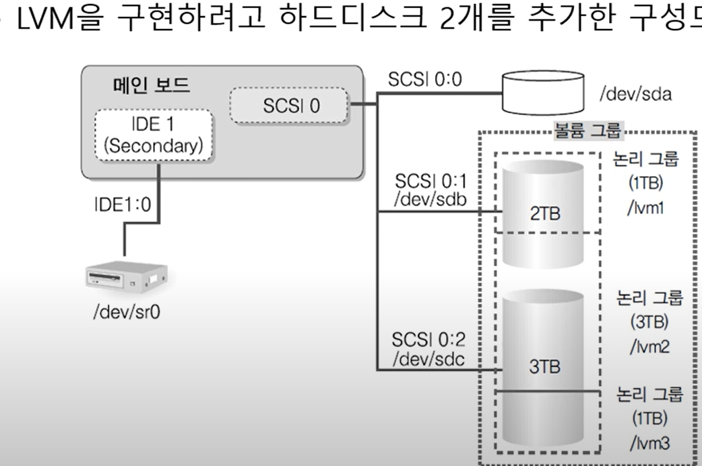

Physical Volume 두 개를 추가해서 볼륨 그룹을 구성하고 1TB, 3TB, 1TB로 논리 그룹으로 나눈다.

**<LVM 구현 실습>**

디스크를 두 개 추가한다.

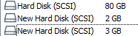

두 디스크 모두 fdisk로 파티션 나누기, 타입 지정을 해 준다. LVM은 8e 이다.





두 개를 physical 볼륨으로 만들었다.

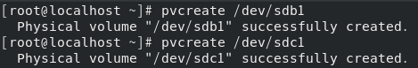

myVG라는 이름의 볼륨 그룹을 생성한다.



vgdisplay 명령으로 확인한다.

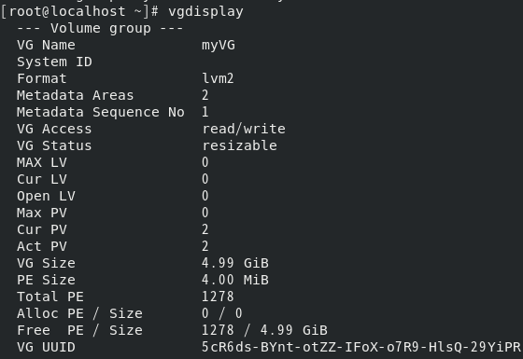

myVG라는 실제 볼륨에서 size 1GB 짜리의 myLG1 이라는 이름의 논리적 볼륨과

myLG2 라는 볼륨을 나누고, 마지막은 MYLG3에 남은 용량을 다 쓰겠다는 뜻이다.

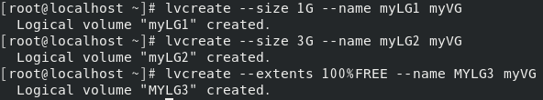

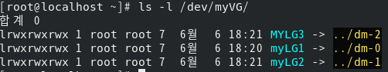

각각 1, 2, 3를 포멧한다.



마운트 후 사용하면 된다.

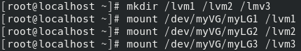

fstab에는 아래와 같이 추가한다.



**<운영체제가 설치된 디스크를 RAID>**

CentOS가 설치된 디스크를 RAID하면 디스크 하나가 고장나더라도 정상적으로 부팅되고, 사용도 가능할 것이다.

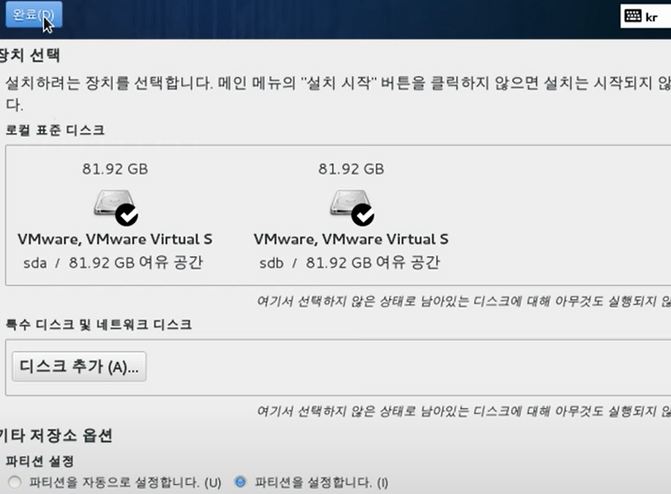

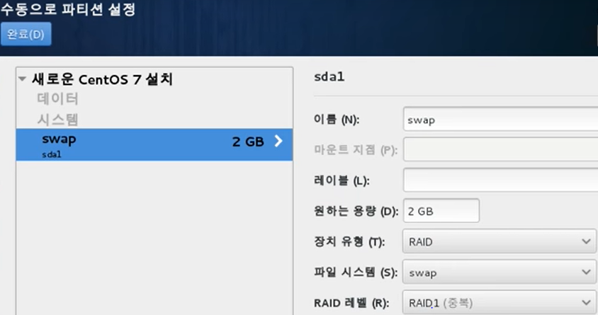

파일 시스템은 뭘 선택하던 상관 없다.

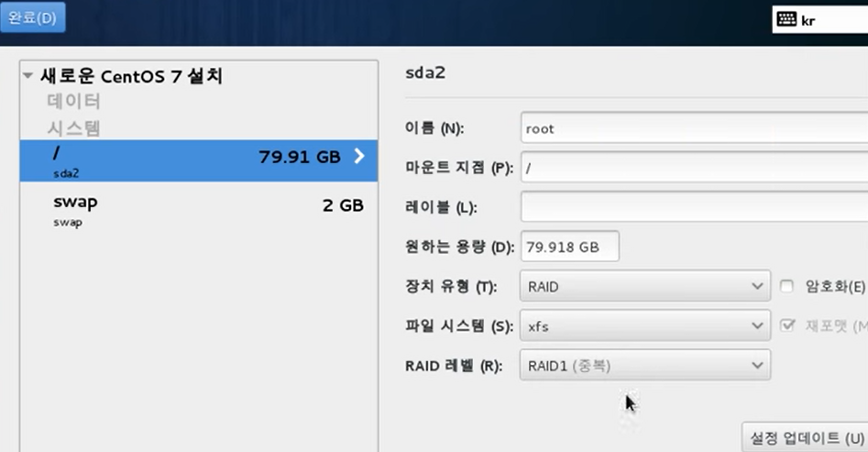

이렇게 처음 설치할 때 RAID로 지정하면 디스크 두 개에 똑같이 설치되어서

디스크 하나가 고장나도 서버가 정상적으로 부팅 및 서비스가 가능하다.

**사용자별 공간 할당 (쿼터)**

**쿼터란?**

* 파일 시스템마다 사용자나 그룹이 생성할 수 있는 파일의 용량 및 개수를 제한하는 것 이다. 우리가 네이버 클라우드를 이용할 때 정해진 용량이 있는 것 과 똑같다.
* 파일시스템을 “/”로 지정하는 것보다는, 별도의 파일시스템을 지정해서 해당 부분을 쓰도록 하는 것이 좋다.
* “/”파일시스템을 많은 사용자가 동시에 사용하게 되면, 페도라 서버를 운영하기 위해서 디스크를 읽고 쓰는 작업과 사용자가 디스크를 읽고 쓰는 작업이 동시에 발생해 시스템의 성능이 하락하기 때문이다.

**<쿼터 실습>**

20GB 디스크를 하나 추가해서 사용자의 홈 디스크를 잡아준다.

fdisk로 /dev/sdb1 생성 후 mkfs.ext4로 포멧한다.

userHome 디렉터리 생성 후 마운트 진행 & fstab 영구 마운트





유저를 생성하는 동시에 홈 폴더 경로를 지정해줬다.



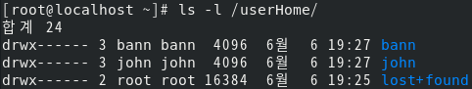

사용자의 패스워드를 설정한다.

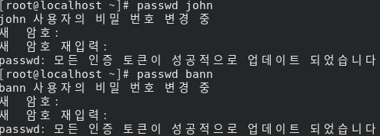

다시 /etc/fstab을 열어서 usrjquota.user,jqfmt=vfsv0 이라는 내용을 넣어준다.

이 디스크를 쿼터용으로 사용하겠다는 의미이다.



컴퓨터를 재시작 하지않고도 fstab을 적용할 수 있게 remount한다.





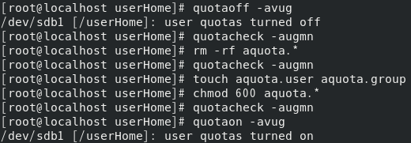

존의 할당량을 지정하도록 한다.



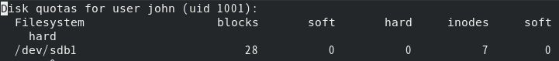

blocks : 현재 사용 디스크량 (kbyte)

soft : 초과하지 못하는 최대 디스크 용량

hard : 초과하지 못하는 최대 디스크 용량의 절대치

inodes : 현재 inode 사용량

soft : 초과하지 못하는 최대 파일(디렉터리) 수

hard : 초과하지 못하는 파일 (디렉터리)의 절대치

0은 제한이 없다는 뜻이다.

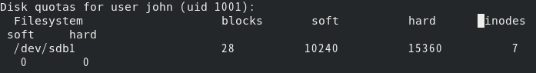

설정 후 john으로 로그인



할당량이 다 차자 오류 메시지가 뜨게된다.

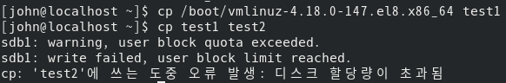

ls –l로 확인하면 test2는 용량이 다르다. 옮겨지다가 잘린 것을 확인할 수 있는데,

이는 hard의 최대치를 넘겼기 때문이다.

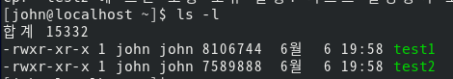

quota 명령으로 자신의 사용량을 볼 수 있는데, quota가 아까 설정한 soft로, 10MB이고

limit이 hard로 최대치이다. soft는 넘어가도 어느 정도 봐준다. 봐주는 기간은 기본 7일로 되어있다. hard는 넘어가는 순간 파일의 저장이 안되기 때문에 주의가 필요하다.

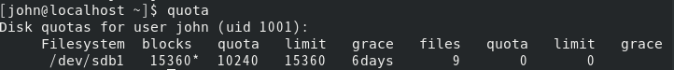

bann도 john과 똑같이 설정하고 싶다면 복사가 가능하다.



**셸 스크립트 프로그래밍**

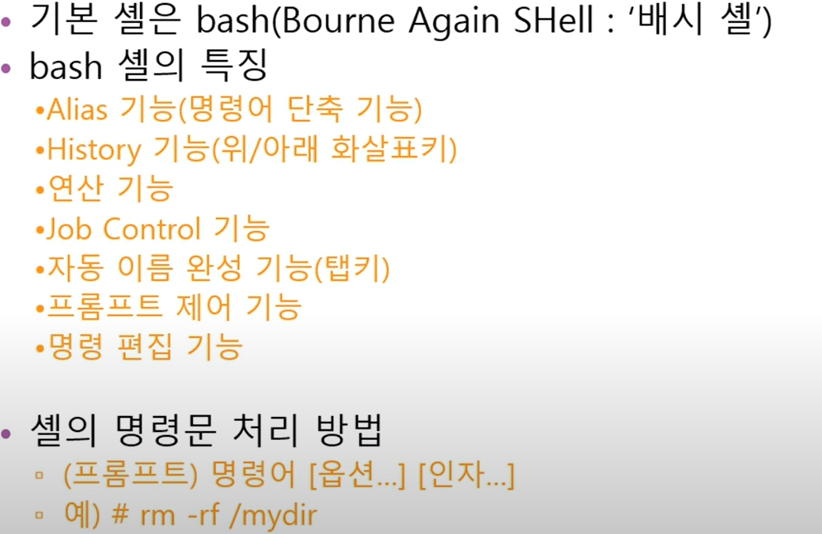

name.sh라는 간단한 스크립트를 제작했다.

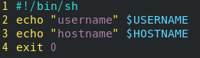

가장 쉬운 실행 방법은 sh 스크립트 이름이다. 실행이 안된다면 chmod로 실행 권한을 주면 된다.

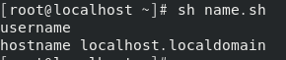

이런 식으로 바로 변수의 입력과 출력을 할 수 있다.

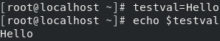

**텔넷 서버**

**텔넷 서버란?**

* 오랫동안 전통적으로 사용되어 온 원격 접속 방법이다.
* 보안에 취약하다.
* 리눅스 서버에 텔넷 서버를 설치하고 나면, 원격지에서 접속할 PC에는 텔넷 클라이언트 프로그램이 필요하다.
* 원격지의 PC에서 접속하게 되면 서버 앞에 앉아서 직접 텍스트모드로 작업하는 것과 동일한 효과를 낸다.

<텔넷 서버 설정>

패키지가 설치되어있지 않은걸 확인할 수 있다.

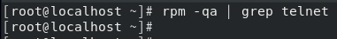

텔넷 서버를 설치한다.

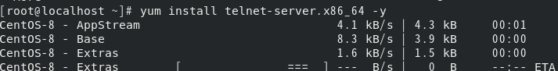

텔넷 서비스의 상태가 잘 가동되고 있다.

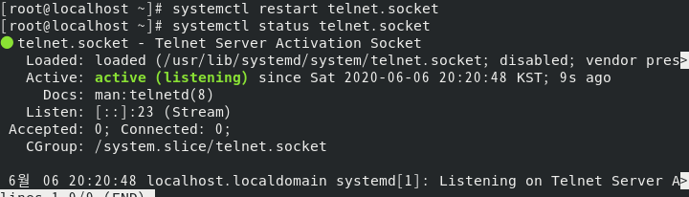

기본으로 있는 Centos 사용자를 써도 되지만 teluser라는 사용자를 생성해서 사용한다.

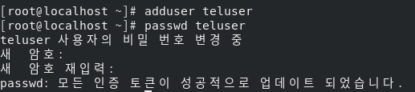

일단 내부에서 telnet을 접속 해본다. 미리 테스트를 안 해두면 외부에서 접속 시 텔넷이 안될 때, 내부 문제인지 외부 문제인지 확인이 어렵기 때문이다.

내부에서 접속하기 위해 telnet 명령어를 하면 명령을 찾을 수 없다. telnet client 프로그램은 설치하지 않아서이다. 설치를 해 준다.



내부에서 로컬로 telnet 접속을 테스트 해 본다.

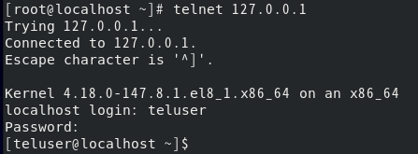

외부 접속을 위해 방화벽을 열어준다. GUI로 방화벽을 설정하려면

yum install firewall-config –y 로 패키지를 설치 후 firewall-config라고 입력하면

GUI로 설정 가능한 창이 뜬다.

설정: 런타임은 일시적 허용이고, 영구적으로 바꿔주어야 영구적으로 포트를 열 수 있다.

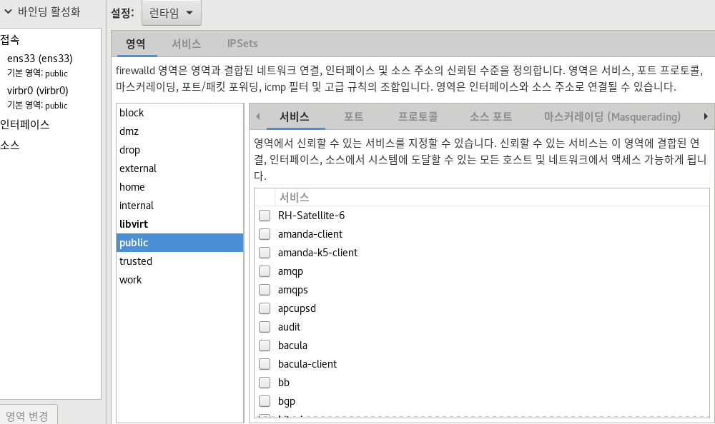

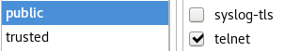

Firewalld 다시 불러오기를 누르면 저장이 된다.

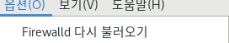

하지만 시스템이 다시 부팅되면 telnet 서비스가 중지될 수 있기에 계속 켜주는 명령어를 입력한다.



윈도우 클라이언트에서 telnet client를 설치한다.

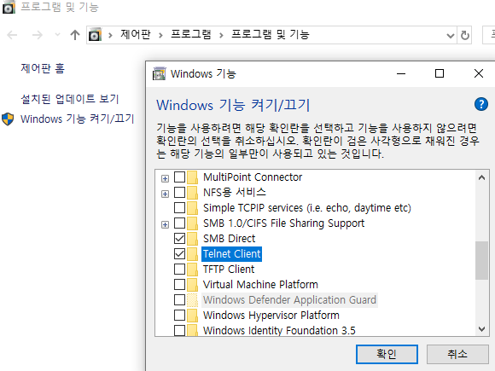

CMD에서 입력한다.

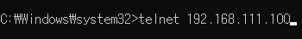

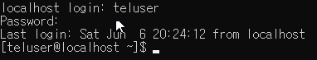

ifconfig 같은 명령어도 잘 실행되는 모습이다.

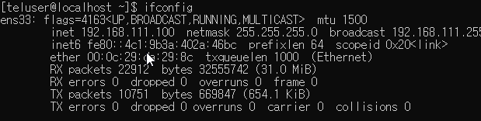

**SSH서버, VNC서버**

**OpenSSH 서버**

* 텔넷과 용도는 동일하지만, 보안이 강화되었다.
* 데이터를 전송할 때 암호화를 한다는 점이 다르다.

패키지는 기본적으로 설치되어있다.

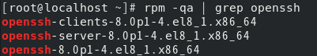

ssh는 기본적으로 설치 및 가동이 되어있고, 상시 가동 (enable)까지 되어있다. 방화벽도 열려있다.

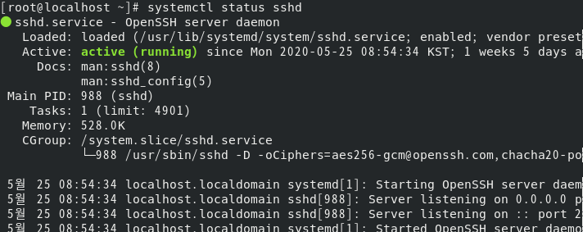

클라이언트에서 ssh 접속할 저명@접속할 서버 주소를 입력한다.

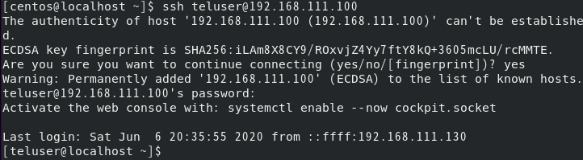

윈도우에서 한글 putty를 인터넷에서 설치해서 접속하는 방법을 시도한다.

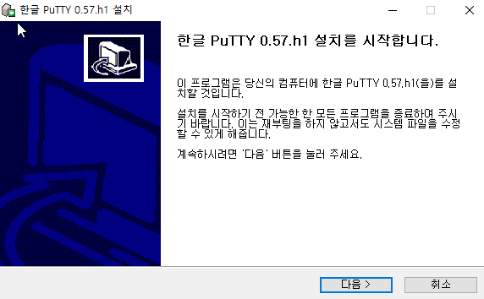

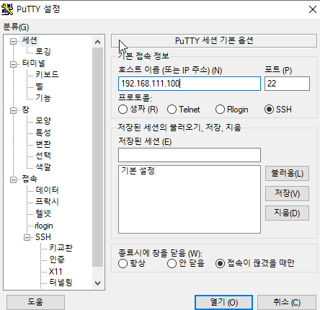

만약 putty 접속 시 이상한 오류가 뜬다면 왼쪽 SSH 키 교환을 누르고 순서를 변경한다.

기존 순서

디피-헬만 그룹 교환

디피-헬만 그룹14

디피-헬만 그룹 1

변경 순서

디피-헬만 그룹 14

디피-헬만 그룹 1

디피-헬만 그룹 교환

기본 putty 사용이 훨씬 많고, 권장되지만 기본 putty가 아닌

한글 putty를 사용하면 기본 언어가 한글이기에 깨지는 현상이 발생한다.

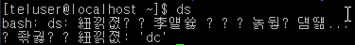

해결방법은 putty 설정에서 한글 글씨체나 인코딩 설정을 바꿔주는 방법과 레지스트리 수정 등 다양한 방법이 있다. 방법 모음 : <https://ooz.co.kr/158>

그냥 한글 putty를 사용하지 않는게 가장 편리하다.

Telnet 과 SSH는 텍스트만 전송이 되기 때문에 그래픽 명령은 사용할 수 없다.

만약 X윈도우 환경에 접속하고 싶다면 VNC를 사용해야한다.

**VNC 서버**

* 원격지로 그래픽 화면을 전송하는 원리이므로 텍스트를 전송하는 SSH에 비해 속도가 느리다.

기본적으로 설치가 되어있지만 minimal 버전이 설치되어있다. 편리함을 위해 기본을 설치한다.

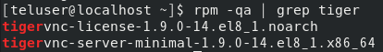



사용을 위해



방금 복사한 [vncserver@1.service](mailto:vncserver@1.service)를 수정한다. <USER>지우고 centos 사용자로 지정



firewall-config에서 vnc-server를 체크해주고 저장한다.

centos 사용자로 로그인 후 vncserver 라고 입력하면 vnc접속용 비번을 설정할 수 있다.

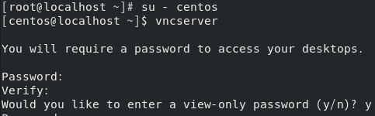

클라이언트에서 yum install tigervnc –y 로 설치 후 접속한다.



윈도우 클라이언트는 tigervncviewer 라는 프로그램을 설치하여 접속해야 한다.

